


Tiny editorea

Bertsioa: 0.1

Herritarren Arretarako Zuzendaritza – Web Zerbitzua

2010eko martxoa


Aurkibidea

1 Helburuak 3
2 Editorea 3
3 Aukerak 3
3.1 Edizio-aukerak 5
3.2 Aukera aurreratuak 9
3.2.1 Hiperesteka bat sortu/editatu 9
3.2.2 Irudia txertatu/editatu 11
3.2.3 Txertatutako ingurunea txertatu/editatu: 14
3.2.4 Taulak 16
3.3 Formatu-aukerak 20
4 Harremanetarako informazioa 23

Helburuak
Edukiak eta atariak kudeatzeko tresnetarako erabiltzen den Tiny editore berria aurkeztea.

Editorea
Editorearen bertsio berria honela bistaratzen da:

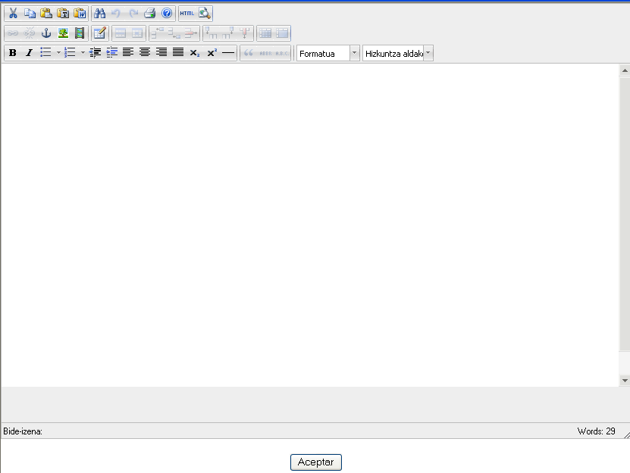

Aukerak
Irudi honetan agertzen dira editore berriaren botoiak eta horien multzoak. Erabiltzailearen eskuliburu honetan azalduko dugu horien funtzionalitatea.

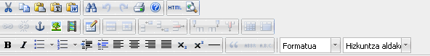

Hainbat edizio-aukera eskaintzen ditu editore berriak, goiburuan agertzen diren hiru errenkadatan banatuta. Funtzionalitate hauek dituzte:

- Ebaki
- Kopiatu
- Itsatsi
- Testu arrunt gisa itsatsi
- Word-etik itsatsi
- Bilatu
- Desegin
- Berregin
- Inprimatu
- Laguntza
- html kodea
- Aurrebista
- Txertatu/editatu esteka
- Kendu esteka
- Txertatu/editatu aingura
- Txertatu/editatu irudia
- Txertatu/editatu multimedia edukia
- Taula sortu (taularen propietateak editatu)
- Lodia
- Letra etzana
- Zerrendak (ordenatuak eta desordenatuak)
- Koska (handitu - txikitu)
- Testua lerrokatu (ezkerrera, erdira, eskuinera, justifikatua)
- Azpiindizea / goi-indizea
- Lerro horizontala
- Aipuak
- Laburdurak
- Akronimoak
- Testuaren formatua
- Hizkuntza-aldaketa

Editore berriak sortutako html kodea zuzena da eta 2. mailako lehentasun bidez eskuragarria.

Edizio-aukerak

- Moztu
- Kopiatu

Itsastea:
- Itsatsi: Editoretik bertatik edo beste edozein dokumentu edo webgunetatik “ebakitako” edo “kopiatutako” testua itsasten du editorean adierazitako lekuan. Aukera honen bidez, jatorrizko formatuan itsasten da testua.
- Testu arrunt gisa itsatsi: Editoretik bertatik edo beste edozein dokumentu edo webgunetatik “ebakitako” edo “kopiatutako” testua itsasten du editorean adierazitako lekuan. Aukera honen bidez, testua bakarrik itsasten da, eta ez da jatorrizko testuaren formatua errespetatzen. Aukera hau gomendatzen da edukiak editatzeko.
- Word-etik itsatsi: Editoretik bertatik edo beste edozein dokumentu edo webgunetatik “ebakitako” edo “kopiatutako” testua itsasten du editorean adierazitako lekuan. Aukera horren bidez, jatorrizko formatuan itsasten da testua.
Bilatu: Edukiaren testuan dagoen edozein termino bilatzeko eta/edo ordezteko aukera ematen du.

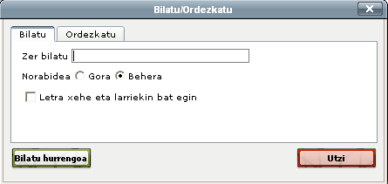

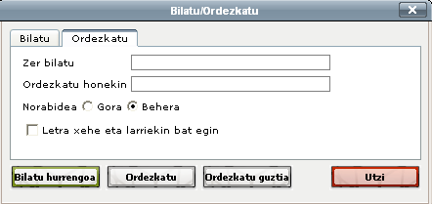

Tresnak hedatzen duen elkarrizketa-koadroan bi fitxa bereizi agertzen dira. Lehenengo “Bilatu” fitxaren bidez, aukera hauek ditugu: bilatu nahi dugun terminoa jarri, bilaketa zer norabidetan egitea nahi dugun zehaztu (gorantz ala beherantz) eta testua idatzi dugun bezala identifikatzea nahi dugun aukeratu (letra larriz ala txikiz). Hartara, bilatu nahi den terminoaren formatua aurkitzean bakarrik lokalizatuko du testua.

Bigarrenik, “Ordeztu” fitxa agertzen da. Haren bidez, aurreko fitxan sartutako informazioaz gain, bilatutako testua zer terminorekin ordeztu nahi dugun adierazteko aukera dugu.

/ Desegin/Berregin

Inprimatu: Edukia inprimatzeari buruzko elkarrizketa-koadroa agertzen du. | Honi buruz: Tiny MCEri buruzko informazioa ematen du.
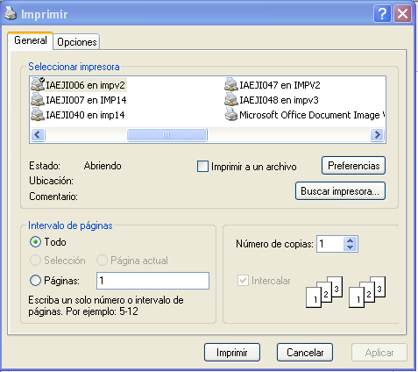 | 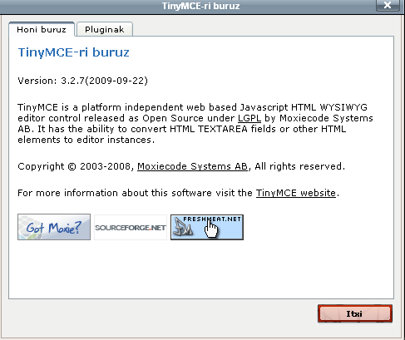

html bisorea:
Editoreak sortutako iturburu-kodea bistaratzeko/editatzeko aukera ematen du. Erabiltzaileak html nola erabili baldin badaki, tresnak aukera ematen du orrialdean html kodea zuzenean sartzeko.

Editatzeko modua

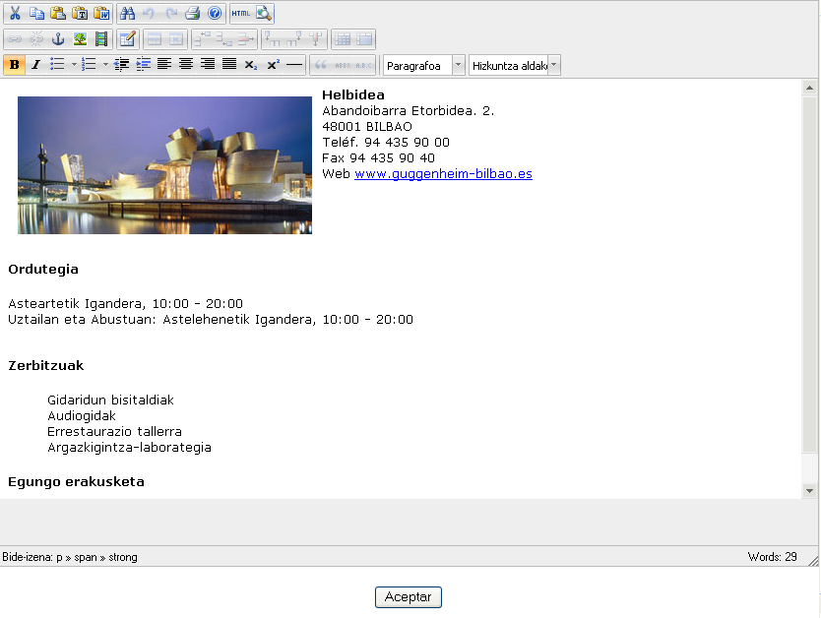

HTML bistaratzea
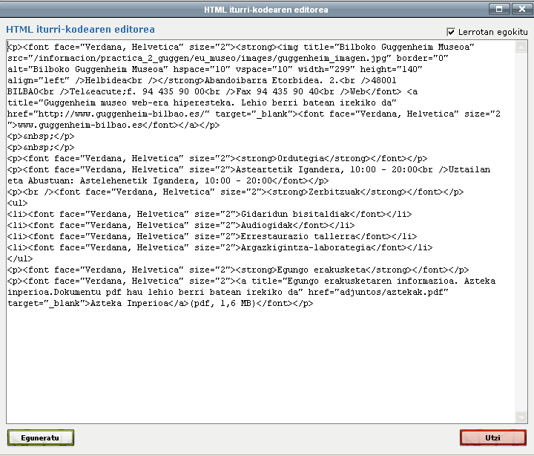

Aurrebista: “Aurrebista” aukeraren bidez, Interneten bistaratuko den bezala agertzen da edukia.

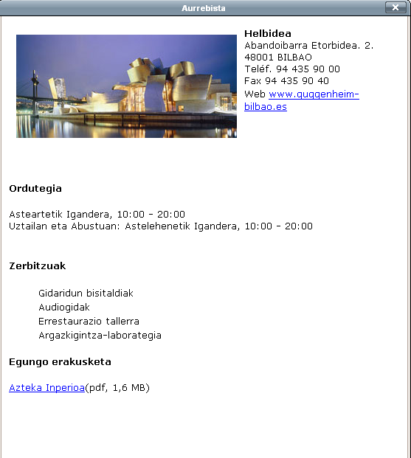

Aukera aurreratuak

Sortu/editatu esteka bat

Esteka bat sortzeko/editatzeko aukeraren bidez, lehendik dagoen bat txertatu edo editatu ahal izango dugu. Lehenago, gure edukian esteka gisa erabiliko dugun testua hautatu behar dugu. Testua hautatu ondoren, aukera aktibatuko da. Hautatzen dugunean, tresna horrek elkarrizketa-koadro hau erakutsiko du, bi ataletan bereizita:

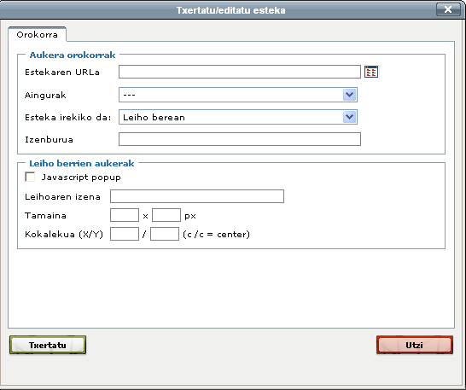

- Propietate orokorrak:

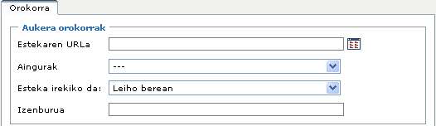 | Estekaren propietate orokorrak adierazi behar ditugu:  URLa, irekitzeko era (helburua) eta deskribapena

Estekaren URLa: tresnak bi aukera ematen dizkigu: zuzenean lotura egin nahi dugun URL osoa sar dezakegu edo, bestela, aukera hautatzen badugu, erreferentziak egiteko utilitatea edo estekak sortzeko morroia agertuko da, eta esteka sortzen gidatuko gaitu.
Zuzenean URLa sartzea aukeratzen badugu, osorik sartu behar dugu. http:// idatzi ezean, tresnak jarri egin behar dela esango digu eta ohar-leiho baten bidez automatikoki sartzea proposatuko digu.

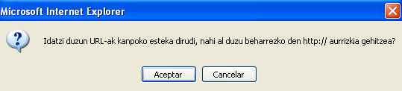

Helburua: estekaren URLa adierazi behar dugu. Goitik beherako zerrenda bat erakusten du tresnak, eta handik aukeratuko dugu irekitzeko era: leiho berean irekitzea edo beste leiho batean irekitzea.

Estekaren deskribapena: estekaren deskribapenean, estekari buruzko informazio garrantzitsua sartuko dugu. Aurreko puntuan esandakoaren arabera, esteka hori beste leiho baten bidez irekitzen bada, aipatutako informazioaz gain, gure ustez bistaratu beharrekoa den informazioa ere adierazi beharko dugu, erabiltzaileak klik egin baino lehen zer gertatuko den jakiteko. Sagua gainean jartzean agertzen den testua izango da.

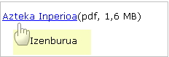

- Bistaratutako leihoen propietateak: Bistaratutako leihoen konfigurazioa aukerakoa izango da, eta propietate horiek pertsonalizatu ahal izango da lehenespenez desaktibatuta agertzen den aukera honen bidez: “Leihoari tamaina eta izena eman nahi diozu?”

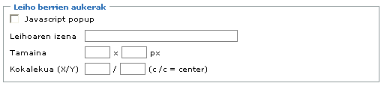 | Beste leiho batean irekitzea aukeratuz gero, bistaratutako leihoen propietateak editatu ahal izango ditugu, ezaugarri hauek adieraziz: leihoaren izena, tamaina eta posizioa.

Leihoaren izena: Bistaratutako leihoari izen bat ematen badiogu, erabiltzaileak esteka berean behin baino gehiagotan klik egitean ez da klik egin adina alditan irekiko. Aukeratzen den guztietan irekiko da, baina leiho bakarrean.

Tamaina: px-en adieraziko dugu bistaratutako leihoaren tamaina.

Posizioa (X/Y): Leihoa irekitzean pantailarekiko zer posiziotan egotea nahi dugun adierazi behar dugu. Xek posizio horizontala adierazten du (leihoaren ezkerreko balioa 0 da). Yk posizio bertikala adierazten du (leihoaren goiko balioa 0 da).

Bistaratutako leihoen propietateak editatuz, ez da beste leiho bat irekiko erabiltzaileak klik egiten duen bakoitzean.
Konfiguratzeko, nahikoa da leiho horri izen bat ematea. Tamaina jakin bat izatea nahi badugu, “tamaina” aukera erabil dezakegu (altuera x zabalera), eta irekitzeko posizioa (X/Y) ere adieraz dezakegu.

- Tamaina zehaztu ezean, bistaratzeko erabilitako nabigatzailearen arabera irekiko da; hau da, nabigatzaileak leiho-mota horietarako lehenespenez definitutako tamainan ikusiko da.
- Tamaina jakin bat zehaztuz gero, berriz, bistaratutako leihoaren tamaina adierazitakoa izango da beti, bistaratzeko erabilitako nabigatzailea edozein dela.

Kendu esteka :
aukera honen bidez, sortutako hiperesteka bat ezabatu ahal izango dugu, testuaren gainean kokatuz eta aukera hau sakatuz.

Txertatu/editatu irudia

Tresna-barrako ikonoa sakatuz, irudiaren URLa zer elkarrizketa-koadrotan adierazi behar dugun esango digu tresnak, eta haren deskribapena eta itxura ere adieraziko dizkigu. Bistaratutako leihoa bi fitxatan bereizita dago: orokorra eta itxura

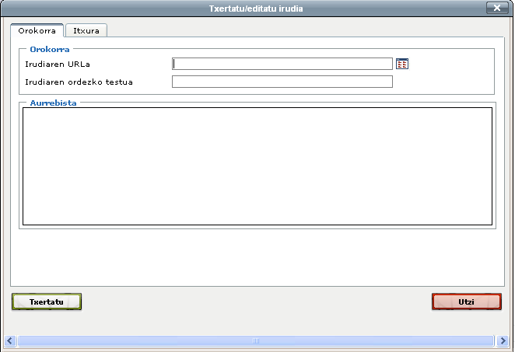

Orokorra: konfigurazio orokorrean, irudiaren URLa adieraziko dugu, zuzenean URLa dagokion eremuan sartuz edo aukera erabiliz. Azken horren bidez, dagokion dokumentuaren FITXATEGIAK fitxaren edukia ikusiko dugu, eta nahi dugun irudia aukeratuko dugu han.

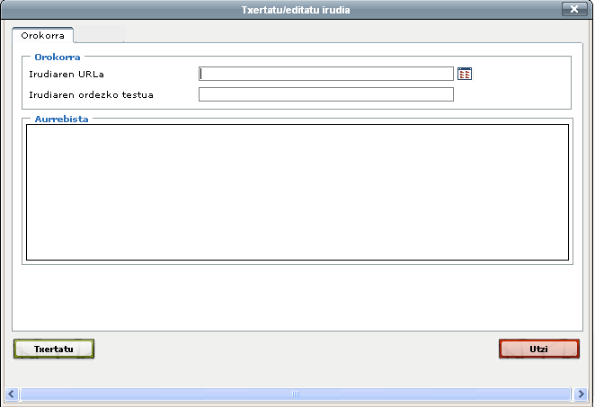

Irudiaren URLa: Zuzenean irudiaren URLa sartzen badugu, irudi hori nola eraiki jakin beharko dugu:
/contenidos/tipocont/nombrecont/idioma_nombredoc/nombreimg.extensión
Adibidea:/contenidos/información/practica_1/es_documento/imagen.jpg
Irudirako ordezko testua: irudia kargatu ezin denean, irudiaren deskribapena agertuko da. Ikusteko arazoak dituztenek erabilitako laguntza teknikoko tresnen bidez ere deskribapen hori agertzen da.

aukera erabiliz gero, gauden direktorioaren edukia bistaratuko du tresnak, hau da, erabiltzen ari garen dokumentuari edo hizkuntza-bertsioari dagozkion karpetak. Irudien karpetatik nahi dugun hura aukeratu, eta “Hautatu” aukera sakatu behar dugu Irudiaren aurrebista erakutsiko digu tresnak.
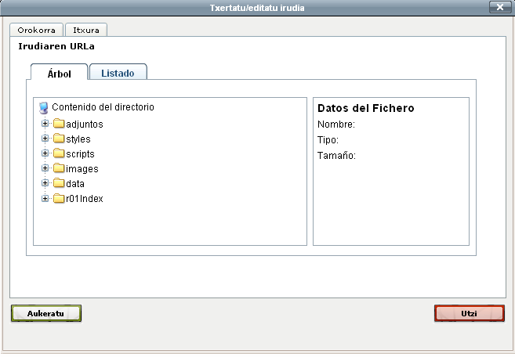

Bukatzeko, aukeratutako irudia bistaratuko du tresnak, eta irudia zuzena bada, pantailaren ezkerraldean agertzen den aukera sakatuko dugu. Hala, berriz ere aurreko pantailara eramango gaitu tresnak, txertatutako irudiaren aurrebista erakutsiko digu, eta irudi horren itxura editatzeko aukera emango digu.

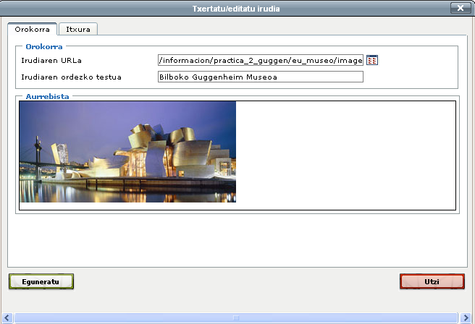

Itxura: “Itxura” fitxaren bidez, tresnak aukera ematen digu irudia testuarekiko lerrokatzeko (ezkerrera edo eskuinera), irudiaren dimentsioak aldatzeko eta, nahi izanez gero, irudiaren inguruan ertz bat agertzeko.

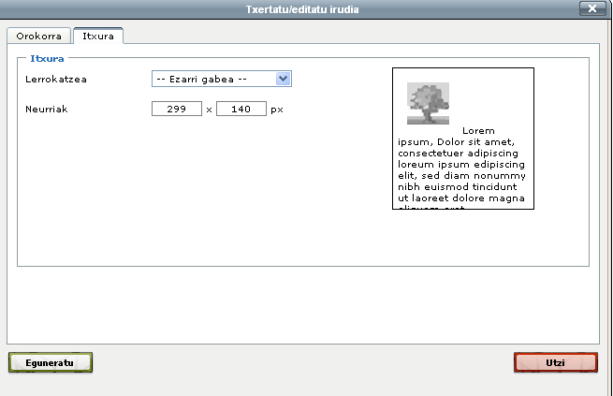
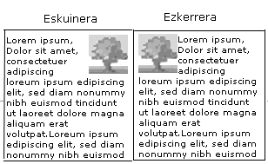

Irudi-txertaketarekin gertatzen den bezala, kasu honetan ere tresnak aukera ematen du zuzenean txertatu nahi dugun artxiboaren URLa adierazteko. Adibidez, Interneten (adibidez, Youtube-n) dagoen bideo baten URLa jar dezakegu edo gauden dokumentuko Media karpetan dugun multimedia-artxibo baten URLa adieraz dezakegu.

Txertatu/editatu multimedia edukia:

Irudi-txertaketarekin gertatzen den bezala, kasu honetan ere tresnak aukera ematen du zuzenean txertatu nahi dugun artxiboaren URLa adierazteko. Adibidez, Interneten (adibidez, Youtube-n) dagoen bideo baten URLa jar dezakegu edo gauden dokumentuko Media karpetan dugun multimedia-artxibo baten URLa adieraz dezakegu.

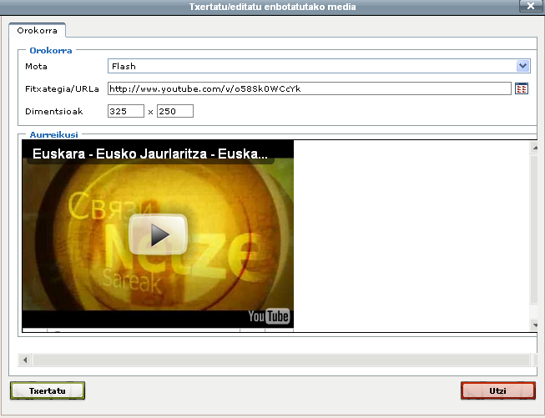
Motak: edukian txertatu nahi dugun multimedia-artxiboaren mota hautatu behar dugu.

Artxiboa/URLa: tresnak aukera ematen du Interneten dagoen edozein multimedia-artxiboren URLa sartzeko eta gure edukian txertatzeko. Adibidez, Yotube-ra jotzen badugu eta gure edukian txertatu nahi dugun bideo bat aurkitzen badugu, nahikoa da bideo horren URLa dagokion aukeran sartzea eta artxiboa gure edukian bistaratuko da.

http://www.youtube.com/watch?v=yCg0VBXuCro

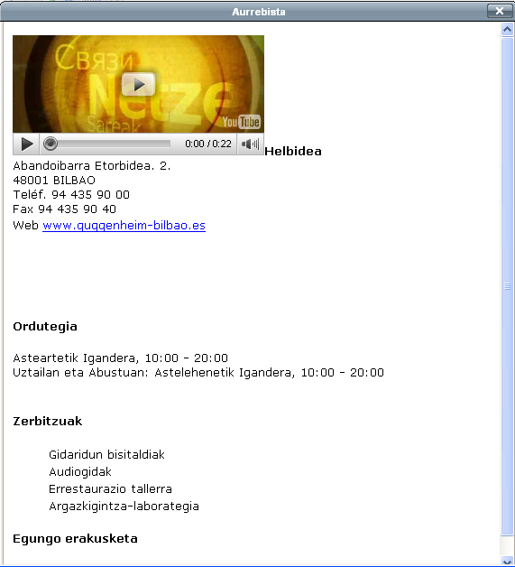

Taulak

Tresnak aukera ematen dio erabiltzaileari taula sinpleak txertatzeko. Alde horretatik, gogoratu behar da ezinbestean tauletan sartu beharreko informazioa bistaratzeko erabili behar direla taulak, eta ez edukiaren itxura maketatzeko.

Tresnak aukera hauek eskaintzen ditu taulak egiteko:
Taularik sortzen ez badugu, aukera horiek guztiak desaktibatuta agertzen dira, “taula txertatu/aldatu” aukera izan ezik.
Taula bat sortzeko, adierazitako aukera hori sakatuko dugu, eta tresnak leiho hau bistaratuko du.

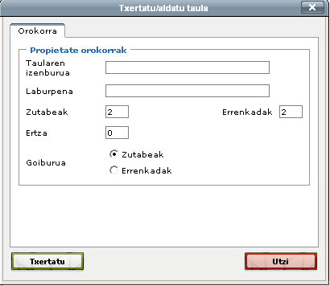 | Taularen izenburua, laburpena eta zutabe- eta errenkada-kopurua adierazi behar ditugu. Horrez gain, goiburua ere adiezi behar dugu, hau da, goiburua errenkada edo zutabe nagusian dagoen. Taulak ertz bat izatea nahi budugu, ertz horren tamaina adierazi behar dugu.

Izenburua: Ez da nahitaezko eremua, baina, erabiliz gero, taularen izaera deskribatu beharko luke.
Laburpena: Nahitaez bete beharreko eremua da. Taularen helburuaren eta egituraren laburpena ematen die ikusizkoak ez diren bitartekoak (adibidez, ahotsa edo braillea) erabiltzen dituztenei.
Zutabeen/errenkaden goiburua: Laburpenaren eremuan bezala, beharrezkoa da datuak goiburuekin lotzea, taulak informazio eskuragarria bistaratu ahal izateko. Erabiltzailearen esku dago erabakitzea taularen goiburua zutabeka edo errenkadaka agertuko den.

- Zutabearen goiburua, ertzarekin | - Errenkadaren goiburua, 1ertzarekin
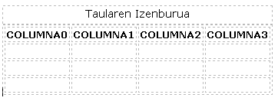 | 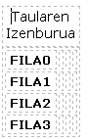

Taula sortu ondoren, errenkaden eta taularen propietateak editatu ahal izango ditugu.
- Errenkadaren propietateak: errenkadek motari dagokionez dituzten propietateak editatzeko aukera ematen du. Hau da, dagokigun errenkada taularen goiburukoa, oinekoa edo gorputzekoa den aukera dezakegu.

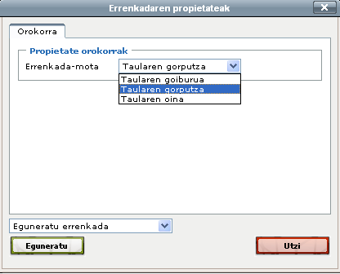 | - Taularen gorputza  - Taularen goiburua  - Taularen oina  Egindako aldaketa guztiak gauden errenkadari aplikatzen zaizkio lehenespenez, baina eguneratzeko hainbat aukera daude.  - Errenkada Bakoitiak  - Errenkada Bikoitiak  - Errenkada Guztiak

- Gelaxkaren propietateak: gelaxkek motari dagokionez dituzten propietateak editatzeko aukera ematen du. gauden gelaxka goiburu-motakoa edo datu-motakoa den eta aldaketa horren norainokoa adierazi behar ditugu.

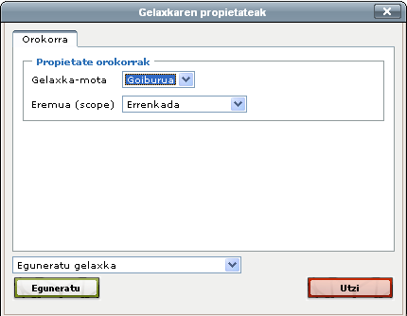 | - Goiburua  - Datuak  Egindako aldaketa guztiak gauden errenkadari aplikatzen zaizkio lehenespenez, baina eguneratzeko hainbat aukera daude.  - Zutabea  - Errenkada  - Errenkada Multzoa  - Zutabe Multzoa

- Txertatu errenkada aurretik/ondoren: gauden errenkada baino lehen edo ondoren errenkada bat txertatzeko aukera ematen du.

- Ezabatu errenkadak: aukera hori hautatzean, gauden errenkada ezabatzen da.

- Txertatu zutabea aurretik/ondoren: gauden errenkada baino lehen edo ondoren zutabe bat txertatzeko aukera ematen du.
- Ezabatu zutabea: aukera hori hautatzean, gauden zutabea ezabatzen da.
- Lotu/zatitu gelaxkak:
- Lotu. Zenbait gelaxka lotzeko aukera ematen du. Aukera hori hautatzean, elkarrizketa-koadro hau bistaratuko da:

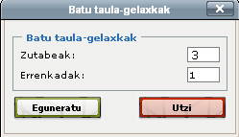 | Zutabeak: lotu nahi dugun zerrenda-kopurua adierazi behar dugu.  Errenkadak: zenbat errenkada lotu nahi ditugun adierazi behar dugu.  Alboan ageri den irudiko adibidearen bidez, lehenengo errenkadako lehenengo hiru zutabeak lotuko ditugu.

Zatitu: lotutako gelaxkak berriz zatitzeko eta jatorrizko formatura itzultzeko aukera ematen du. Horretarako, lotutako gelaxkek okupatutako espazioan kokatu behar dugu, eta tresna-barrako ikonoan klik egin.

Formatu-aukerak

Letra lodia: Letra etzana:

Zerrenda desordenatuak: tresnak aukera ematen digu zenbakitu gabeko zerrenden hiru formatuen artean aukeratzeko. Lehenespenez, “buletarik gabe” aukera hautatzen du tresnak; nahi duguna aukeratzeko, sakatu behar dugu.
- Zirkularra ()
- Karratua ()
- Zirkulu betea ()

Zerrenda ordenatuak: tresnak aukera ematen digu ordenatutako buletetatik bost formaturen artean aukeratzeko. Lehenespenez, “buletarik gabe” aukera hautatzen du tresnak; nahi duguna aukeratzeko, sakatu behar dugu.

- Dezimala (1.)
- Erromatarra letra Xehean (i.)
- Erromatarra letra larrian (I.)
- Letra Xehea (a.)
- Letra Larria (A.)

Zerrenda-aukeren bidez, bulet-formatuak eta identifikazioak tartekatu ahal izango ditugu. Adibidez:

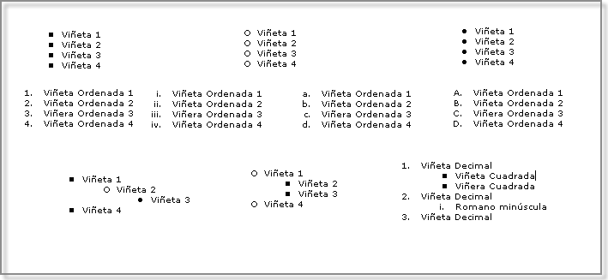
Testua posizionatzeko aukerak

Koska txikitu: ezkerreko ertzeko espazioa txikitzen du.
Koska handitu: ezkerreko ertzeko espazioa handitzen du.
Testua ezkerrera lerrokatzea: pantailaren ezkerraldera lerrokatuta geratzen da testua.
Testua erdira lerrokatzea: pantailaren erdialdean lerrokatuta geratzen da testua.
Testua eskuinera lerrokatzea: edukiaren ezkerraldera lerrokatuta gertatzen da testua.
Justifikatua: eskuinetik eta ezkerretik justifikatutako testua.

Azpiindizea eta goi-indizea: Adibidez:
- Azpiindizea:
- Goi-indizea:
Aipu luzea: aipuari dagokion paragrafoa hautatu, eta dagokion aukera sakatuko dugu. Tresnak elkarrizketa-koadroa bistaratuko du, eta aipuaren iturria sartu ahal izango dugu han. Ez da nahitaezko eremua, eta adieraztekotan, dagokion URLa adierazi behar da.

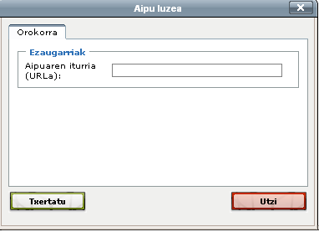

Laburdura: laburdura bat txertatzen dugunean, dagokion testua hautatu behar dugu. aukera sakatzean, tresnak hurrengo elkarrizketa-leihoa bistaratuko du, eta han adierazi behar ditugu laburduraren deskribapena eta hizkuntza, baldin eta edukiaren hizkuntzan ez badago.
*OHARRA: aukera hori ("Laburdura") ez dago erabilgarri IE 6rako.

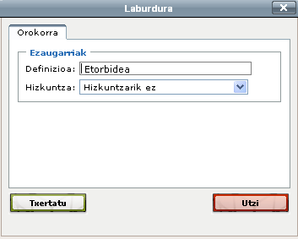 | Definizioa: laburduraren definizioa. Erabiltzaileak sagua akronimoan jartzean agertzen da. Azpian agertzen den marka batekin bistaratzen da:  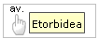  Hizkuntza: laburduraren hizkuntza aukeratu egin behar da baldin eta edukiaren hizkuntza ez bada.

Editorearen bertsio berri honetan, testuari estilo librea emateko aukera mugatzen da. Beraz, erabiltzeak nahi izanez gero, aurrez definitutako estiloak erabili beharko ditu erabiltzaileak. Editoretik bertatik hautatu ahal izango ditu horiek. Horretarako, aurrez hautatu behar du formatua eman nahi dion testua eta bidez zabaldu behar ditu aukerak. Tresnak aukera hauek ematen ditu:

- 1.Izenburua: une honetan, 1 goiburua orrialdearen goiburu orokor gisa erreserbatuta dago, eta euskadi.net-en edo dagokion sailaren logotipoari aplikatzen zaio.
- 2.Izenburua
- 3.Izenburua
- 4.Izenburua
- 5.Izenburua
- 6.Izenburua

- Helbidea: “Helbidea” formatuak aukera ematen du datua helbide bati dagokion adierazteko. Beraz, sartutako datua helbide bati buruzkoa denean, formatu hori aukeratu ahal izango dugu. Hala, helbide batez ari garela ulertu ahal izango dugu. Testua letra etzanean agertuko da.
Botoi honek aukera ematen dio erabiltzaileari testuaren zati batzuk beste hizkuntza batean markatzeko.
Erabiltzaile editoreak testu bat hautatu behar du. aukeraren bidez, hizkuntza-zerrenda zabalduko da, eta, hala, hautatutako testurako egokia dena aukeratu ahal izango du.

Harremanetarako informazioa

Komunikazio-tresna bat jarri da martxan, prestakuntza-ikastaroa egin ondoren sor daitezkeen galderei erantzuteko. Helbide elektroniko honetan egin ditzakezue galderak:

formacionsweb@ej-gv.es

